ASSUNTO:. REQUEIRO A EMPRESA ELEKTRO QUE REALIZE A SUBSTITUIÇÃO DO POSTE DE ENERGIA AVARIADO LOCALIZADO EM FRENTE AO Nº 81 DA RUA HUMBERTO BUCCI, NO JARDIM QUARTIERI.

DESPACHO

SALA DAS SESSÕES ____/____/_____

PRESIDENTE DA MESA

REQUERIMENTO Nº , DE 2017

SENHOR PRESIDENTE,
SENHORES VEREADORES,

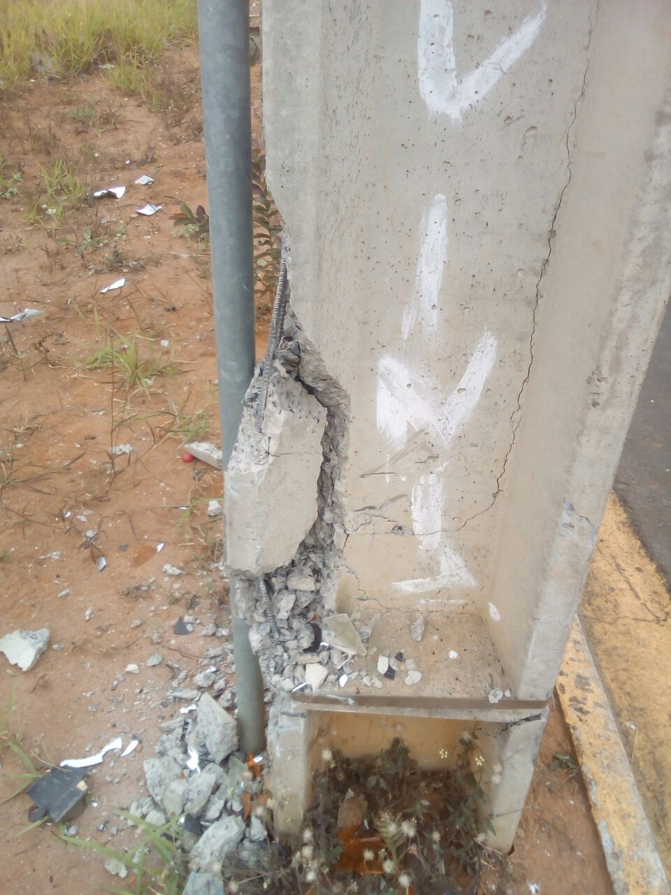
Considerando que, o poste apresenta rachaduras oriundas de acidente envolvendo veículo e o mesmo encontra-se com risco de queda podendo causar um incidente ainda maior.

REQUEIRO a mesa após ouvir o douto plenário, que oficie a Empresa ELEKTRO, para quer efetue a substituição do poste de energia avariado localizado em frente ao nº 81 da Rua Dr. Humberto Bucci, no Jardim Quartieri.

SALA DAS SESSÕES “VEREADOR SANTO RÓTOLLI”, aos 07 de julho de 2017

VEREADOR LUIS ROBERTO TAVARES

